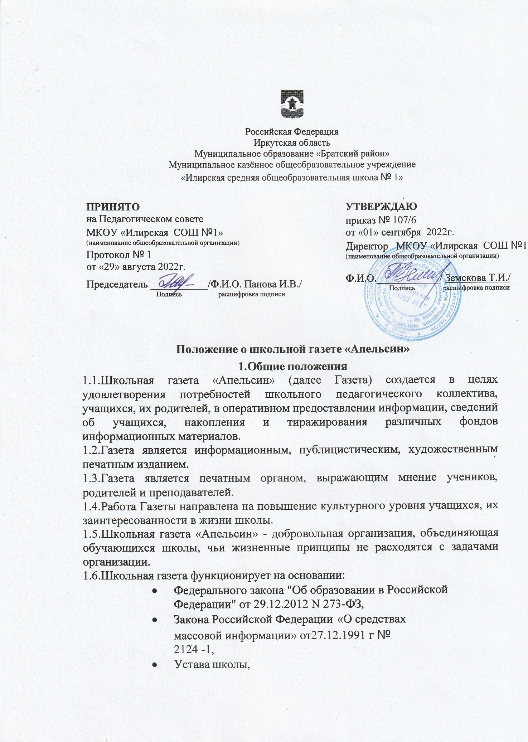

* настоящего Положения.

**2. Основные цели и задачи**

2.1.Цель - создание условий для реализации социальных проектов, общественной практики и творческой самореализации учащихся; воспитание всесторонне развитых, активных, социально зрелых личностей.

2.2.Задачи:

2.2.1. Формирование социальных потребностей, мотивов, интересов учащихся, потребности включаться в деятельность, реализующую общественно значимые цели.

2.2.2. Развитие творческих и коммуникативных способностей учащихся, знакомство с основами журналистики и выпуска периодических изданий, освоение учащимися современных информационных технологий.

2.2.3.Предоставление практической возможности публикации творческих работ учащихся;

2.2.4 Расширение кругозора учащихся, содействие адаптации их в школьном пространстве;

2.2.5 Реализация потребности учащихся в высказывании собственного мнения, возможности делиться им с окружающими, научить отстаивать собственную точку зрения.

2.2.6.Социализация личности учащихся через реализацию их интересов.

2.2.7.Развитие ученического самоуправления.

2.2.8.Реализация и развитие творческих способностей и интересов учащихся.

2.2.9.Освоение учащимися навыков профессий, связанных с журналистикой.

2.2.10 Содействие формированию школьного коллектива учащихся,

педагогов, родителей, объединенного общими традициями, делами и интересами.

2.2.11. Развитие информационной культуры участников образовательного процесса.

**3 Содержание газеты**

3.1.Тематика газеты отражает различные вопросы повседневной школьной жизни МКОУ «Илирская СОШ №1».

3.2.Газета публикует материалы для разных возрастов групп читателей.

3.3. Наполнение газеты основным содержанием осуществляется согласно плану, который в рамках плана работы школы составляется на учебный год.

3.4. Газета не ведет публикации на политические и религиозные темы. Не допускаются националистические и иные высказывания, затрагивающие национальные вопросы.

3.5.Изданные материалы могут использоваться только с согласия редакции газеты.

1. **Структура газеты**

4.1.Логотип и название газеты выбираются на основе конкурсного отбора и общего голосования.

4.2.Логотип и название газеты являются ее собственностью.

4.3.В газете работают рубрики:

4.4.Новости;

4.5.«Летопись школьных событий» (информация об общешкольных мероприятиях);

4.6.«Классные новости» (интересные дела в классах);

4.6.«Мы выбираем здоровье» (материалы о здоровом образе жизни, здоровом питании, спорте);

4.7.«Галерея» (творческие работы юных художников, фотографов и др.);

4.8.«Поздравляем» (поздравления именинников и победителей);

4.9.«Мы гордимся…» (рассказы о жизни ветеранов нашего микрорайона, города, области);

4.10.«Информация, объявления».

4.11.Возможно размещение материалов на другие темы по решению редакции газеты.

1. **Состав и функции редакционной коллегии**

5.1.Редакция газеты представляет собой коллектив учащихся, осуществляющих выпуск средства массовой информации на добровольных началах без оплаты труда.

5.2.Численность редакционной коллегии определяет редактор газеты вначале учебного года. Количество должно быть достаточно для выполнения творческих и технических задач, связанных с подготовкой и выпуском газеты.

5.3.В редколлегию принимаются ученики, делегированные для участия в издании газеты своим классным коллективом, и по личной инициативе.

5.5.Редакционная коллегия:

-утверждает концепцию газеты, её дизайн и направленность;

-осуществляет общее руководство изданием номеров газеты;

-утверждает предлагаемые в газету статьи, рисунки и фотоматериалы;

-выносит замечания авторам газеты.

-ученик может быть исключён из состава редколлегии по причине:

-собственного желания;

-перехода в другое образовательное учреждение;

-газета может иметь постоянных внештатных корреспондентов как из числа членов коллектива школы, так и из числа людей, не обучающихся и/или не преподающих в школе.

-внештатные корреспонденты могут участвовать в заседаниях редколлегии с правом совещательного голоса.

1. **Организация работы над печатным изданием**

6.1.Газета издается в течение учебного года.

6.2.Работа над газетой осуществляется на заседаниях редколлегии, на которых определяется содержание, объем издания.

6.3.Периодичность выхода издания – 1 раза в четверть в течение учебного года (с сентября по июнь).

6.4.Объем издания – по объему материала.

6.5.Электронный вариант газеты размещается на сайте школы

<https://sh1-ilir-r138.gosweb.gosuslugi.ru/>